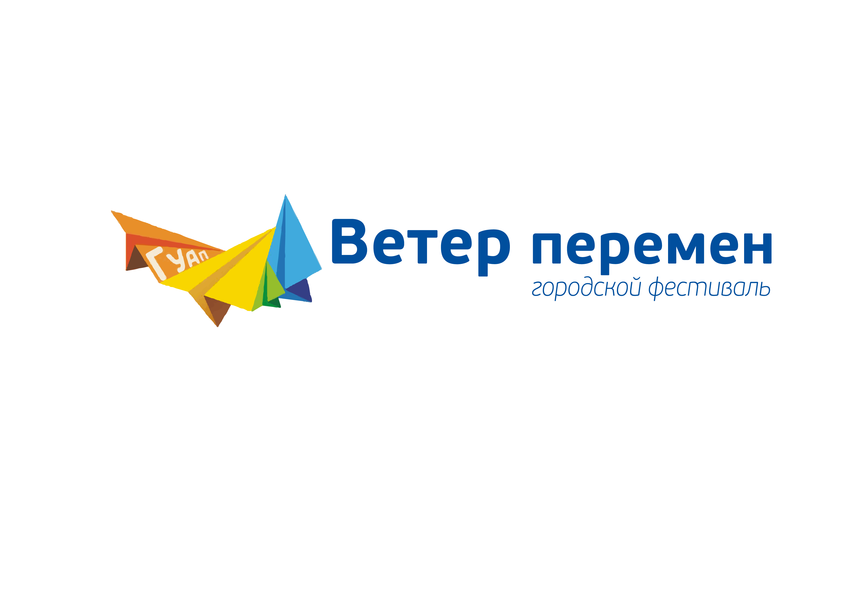

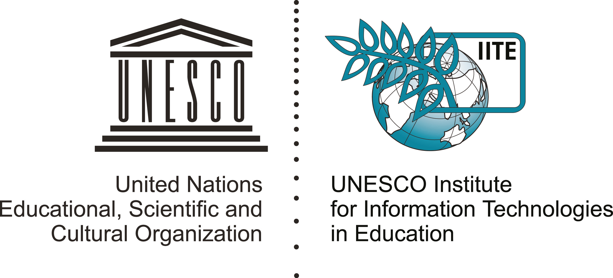

Неделя ИИТО ЮНЕСКО
в рамках
XIII Городского (I Международного)
Фестиваля "Ветер перемен"
19 – 23 Ноября2018
Санкт-Петербург, Россия

ПРОГРАММА

По инициативе:
Института ЮНЕСКО по информационным технологиям в образовании (ИИТО ЮНЕСКО)

При поддержке:
Dobot
HSEDU
Svega-Computer
Национального координационного центра проекта «Ассоциированные школы ЮНЕСКО» в РФ
Комитета по науке и высшей школы
Комитета по внешним связям
Комитета по государственному контролю,
использованию и охране памятников истории и культуры
Кафедры ЮНЕСКО РГПУ им. Герцена «Образование в поликультурном обществе»
Кафедры ЮНЕСКО по компаративным исследованиям духовных традиций, специфики их культур и межрелигиозного диалога Российского НИИ культурного и природного наследия имени Д.С. Лихачева
Кафедры ЮНЕСКО "Управление качеством образования в интересах устойчивого развития" Санкт-Петербургского политехнического университета Петра Великого

Со-организаторы:

Санкт-Петербургский государственный университет
аэрокосмического приборостроения (ГУАП)
Кафедра ЮНЕСКО ГУАП “Дистанционное инженерное образование”
Основные задачи:

- содействие развитию новых компетенций студентов и преподавателей;
- обмен новыми подходами и практиками, используемыми в школьном образовании с применением информационных технологий;
- повышение мотивации школьников, студентов и преподавателей к изучению инновационных технологий (в частности, 3D-технологий) и приобретению новых навыков;
- поддержка взаимодействия и сотрудничества между школьными лидерами, студентами и преподавателями в UNESCO MS.

Основные обсуждаемые темы:

- Применение новых информационных технологий в школе;
- 3D-моделирование, проектирование и программирование;
- Информационно-коммуникационные технологии для образования в области здравоохранения;
- технологии 3D визуализации в образовательных программах;
- сотрудничество и взаимодействие с помощью интерактивных (синхронизированных) видеотехнологий;
- обмен опытом в области цифрового обучения;
- Новые информационные технологии в деле сохранения Всемирного наследия для будущих поколений.

Приглашенные эксперты:

- Тао Чжань, директор ИИТО ЮНЕСКО;
- Наталья Амелина, старший национальный специалист по проектам в области образования, руководитель отдела ИИТО ЮНЕСКО;
- Тигран Епоян, советник ИИТО ЮНЕСКО по ВИЧ и образованию в области здоровья, руководитель отдела;
- Наталья Амелина, старший национальный специалист по проектам в области образования, руководитель отдела ИИТО ЮНЕСКО;
- Маргарет Хан, генеральный директор компании Dobot;
- Тенг Чжоу, специалист технической поддержки компании Dobot;
- Хуи Ченг, вице-президент компании HSEDU;
- Михаэль Меймарис, директор Лаборатории новых коммуникационных технологий в образовании и средствах массовой информации, факультет коммуникаций и медиа, Афинский университет;
- Алексей Владимирович Михайлов, заместитель председателя Комитета по государственному контролю, использованию и охране памятников истории и культуры Правительства Санкт-Петербурга;
- Виктория Пушкина, начальник отдела, Комитета по государственному контролю, использованию и охране памятников истории и культуры Правительства Санкт-Петербурга;
- Владимир Валентинович Окрепилов, академик, заведующий кафедрой ЮНЕСКО "Управление качеством образования в интересах устойчивого развития" Санкт-Петербургского политехнического университета Петра Великого;
- Валерий Михайлович Монахов, заведующий кафедрой ЮНЕСКО РГПУ им. Герцена «Образование в поликультурном обществе»;
- Дмитрий Леонидович Спивак, заведующий кафедрой ЮНЕСКО по компаративным исследованиям духовных традиций, специфики их культур и межрелигиозного диалога Российского НИИ культурного и природного наследия имени Д.С. Лихачева;
- Сергей Валентинович Беззатеев, заведующий кафедрой Технологии защиты информации, профессор кафедры ЮНЕСКО ГУАП.

Место проведения:
Санкт-Петербург |  | Санкт-Петербургский государственный университет аэрокосмического приборостроения | 67,ул.Большая Морская
Воскресенье, 18 Ноября, 2018
Заезд экспертов и участников
Понедельник, 19 Ноября, 2018
09.30 - 10.00 | Регистрация участников
10.00 - 11.00 | Официальное открытие Недели (Конференц-зал 53-03)  Приветствия:
10.00 - 11.00 | - Юлия Анатольевна Антохина, ректор ГУАП;  - Тао Чжань, директор ИИТО ЮНЕСКО;  - Анатолий Аркадьевич Оводенко, президент ГУАП, заведующий кафедрой ЮНЕСКО ГУАП;  - Евгений Дмитриевич Григорьев, Председатель Комитета по внешним связям Правительства Санкт-Петербурга;  - Жанна Владимировна Воробьева, Председатель Комитета по образованию Правительства Санкт-Петербурга;  - Алексей Владимирович Михайлов, Заместитель председателя Комитет по государственному контролю, использованию и охране памятников истории и культуры Правительства Санкт-Петербурга;  - Валерий Михайлович Монахов, Заведующий кафедрой ЮНЕСКО РГПУ им. Герцена;  - Владимир Валентинович Окрепилов, Академик, Заведующий кафедрой ЮНЕСКО Санкт-Петербургского политехнического университета Петра Великого;  - Дмитрий Леонидович Спивак, Заведующий кафедрой ЮНЕСКО Российского НИИ культурного и природного наследия имени Д.С. Лихачева;  - Тамара Васильевна Власова, директор школы №1, Региональный Координатор проекта Ассоциированные школы ЮНЕСКО в регионе «Балтика-Север».
11.00 - 11.20 | Кофе-брейк (Круглый зал 53-01)
11.20 - 12.40 | Доклад приглашенного международного эксперта: “Технологии Dobot: потенциал для школ будущего” (Конференц-зал 53-03)  Маргарет Хан, генеральный директор компании Dobot, Китай  (Предусмотрена онлайн трансляция)
12.40 - 14.00 | Перерыв на обед
14.00 - 15.30 | “Интеллектуальные мега соревнования по Dobot конструированию” Подготовка и обучение (ауд.52-22)  Тенг Чжоу, специалист технической поддержки компании Dobot, Китай
15.30 - 16.00 | Кофе-брейк
16.00 - 17.30 | “Интеллектуальные мега соревнования по Dobot конструированию” Подготовка и обучение (ауд.52-22)  Тенг Чжоу, специалист технической поддержки компании Dobot, Китай

Вторник, 20 Ноября, 2018
10.00 - 18.00 | “Интеллектуальные мега соревнования по Dobot конструированию” Подготовка и обучение (ауд.52-22)  Тенг Чжоу, специалист технической поддержки компании Dobot, Китай
11.00 - 11.20 | Кофе-брейк
12.30 - 14.00 | Перерыв на обед
13.30 - 14.00 | Регистрация участников
14.00 - 15.00 | Доклад приглашенного эксперта «Информационно-коммуникационные технологии для образования в области здоровья» (Научно-выставочный зал «Леонардо да Винчи»)  Тигран Епоян, советник ИИТО ЮНЕСКО по ВИЧ и образованию в области здоровья, руководитель отдела  (Предусмотрена онлайн трансляция)
15.00 - 15.30 | Кофе-брейк
15.30 – 17.00 | Доклад приглашенного эксперта. «Использование современных технологий в системах дистанционного обучения» (Научно-выставочный зал «Леонардо да Винчи»)  Сергей Валентинович Беззатев, заведующий кафедрой Технологий защиты информации, профессор кафедры ЮНЕСКО  (Предусмотрена онлайн трансляция)
Среда, 21 Ноября, 2018
10.00 - 11.00 | Конкурс ИИТО ЮНЕСКО для учителей в области лучших практик применения новых информационно-коммуникационных технологий и онлайн-обучения. Подведение итогов конкурса и демонстрация 10 лучших презентаций. (Научно-выставочный зал «Леонардо да Винчи»)  Наталья Амелина, старший национальный специалист по проектам в области образования, руководитель отдела ИИТО ЮНЕСКО  (Предусмотрено онлайн подключение)
11.00 - 11.20 | Кофе-брейк
11.20 - 12.30 | Подведение итогов конкурса (Научно-выставочный зал «Леонардо да Винчи»)  Наталья Амелина, старший национальный специалист по проектам в области образования, руководитель отдела ИИТО ЮНЕСКО
12.30 - 14.00 | Перерыв на обед
13.30 - 14.00 | Регистрация участников
14.00 – 15.00 | Доклад приглашенного эксперта ЮНЕСКО «От «достаточно хорошей матери» до «достаточно хорошего экрана»: информационно-коммуникационные технологии в эпоху искусственного интеллекта» (Конференц-зал 53-03)  Михаэль Меймарис, директор Лаборатории новых коммуникационных технологий в образовании и средствах массовой информации, факультет коммуникаций и медиа,  Афинский университет, Греция  (Предусмотрена онлайн трансляция)
15.00 -15.30 | Кофе-брейк (Круглый зал 53-01)
15.30 – 17.30 | Мастерская – семинар для учителей с участием международных экспертов ЮНЕСКО «Искусство перемен: работа с цифровым повествованием» (Конференц-зал 53-03)  Михаэль Меймарис, директор Лаборатории новых коммуникационных технологий в образовании и средствах массовой информации, факультет коммуникаций и медиа,  Афинский университет, Греция  (Предусмотрена онлайн трансляция)
Четверг, 22 Ноября, 2018
10.00 - 11.30 | Конкурс презентаций для школьников по применению новых информационно-коммуникационных технологий для сохранения Всемирного культурного наследия. Подведение итогов конкурса и демонстрация 10 лучших презентаций. (Научно-выставочный зал «Леонардо да Винчи»)  Виктория Пушкина, начальник отдела, Комитета по государственному контролю, использованию и охране памятников истории и культуры Правительства Санкт-Петербурга  (Предусмотрена онлайн трансляция)
10.30 - 18.00 | “Интеллектуальные мега соревнования по Dobot конструированию” Раунд 1&2 (ауд. 52-22)  Тенг Чжоу, специалист технической поддержки компании Dobot, Китай
11.30 - 11.50 | Кофе-брейк
11.50 - 12.30 | Подведение итогов конкурса  Виктория Пушкина, начальник отдела, Комитета по государственному контролю, использованию и охране памятников истории и культуры Правительства Санкт-Петербурга
12.30 - 14.00 | Перерыв на обед
13.30 - 14.00 | Регистрация участников
14.00 - 15.30 | Доклад приглашенного эксперта: “Педагогический потенциал в изучении и сохранении Всемирного культурного наследия” (Научно-выставочный зал «Леонардо да Винчи»)  Алексей Владимирович Михайлов, заместитель председателя Комитета по государственному контролю, использованию и охране памятников истории и культуры Правительства Санкт-Петербурга  (Предусмотрена онлайн трансляция)
16.00 – 16.30 | Кофе-брейк
16.30 – 17.30 | “Интеллектуальные мега соревнования по Dobot конструированию” (ауд. 52-22)  Подведение итогов
17.30 – 18.30 | “Интеллектуальные мега соревнования по Dobot конструированию” (Научно-выставочный зал «Леонардо да Винчи»)  Вручение сертификатов
Пятница, 23 Ноября, 2018
10.00 - 11.00 | Открытый онлайн урок. Демонстрация интерактивной учебной деятельности пилотного проекта ИИТО – HSEDU.Проводится синхронно со школой из г. Цингдао, Китай.  (Место проведения - Школа 664 Красногвардейского района СПб).  Рабочий язык: китайский
11.00 - 12.00 | Переезд экспертов в ГУАП
13.30 - 14.00 | Регистрация участников
12.00 - 13.00 | Доклад приглашенного международного эксперта. «Платформа онлайн-коммуникации: отображение новых цифровых компетенций школ XXI века» (Научно-выставочный зал «Леонардо да Винчи»)  Хуи Ченг, вице-президент компании HSEDU, Китай  (Предусмотрена онлайн трансляция)
13.00 – 13.20 | Кофе-брейк
13.20 - 15.00 | Торжественное закрытие Недели ИИТО ЮНЕСКО. Вручение сертификатов и дипломов. (Научно-выставочный зал «Леонардо да Винчи»)
Суббота, 24 Ноября ,2018
Отъезд участников и экспертов

